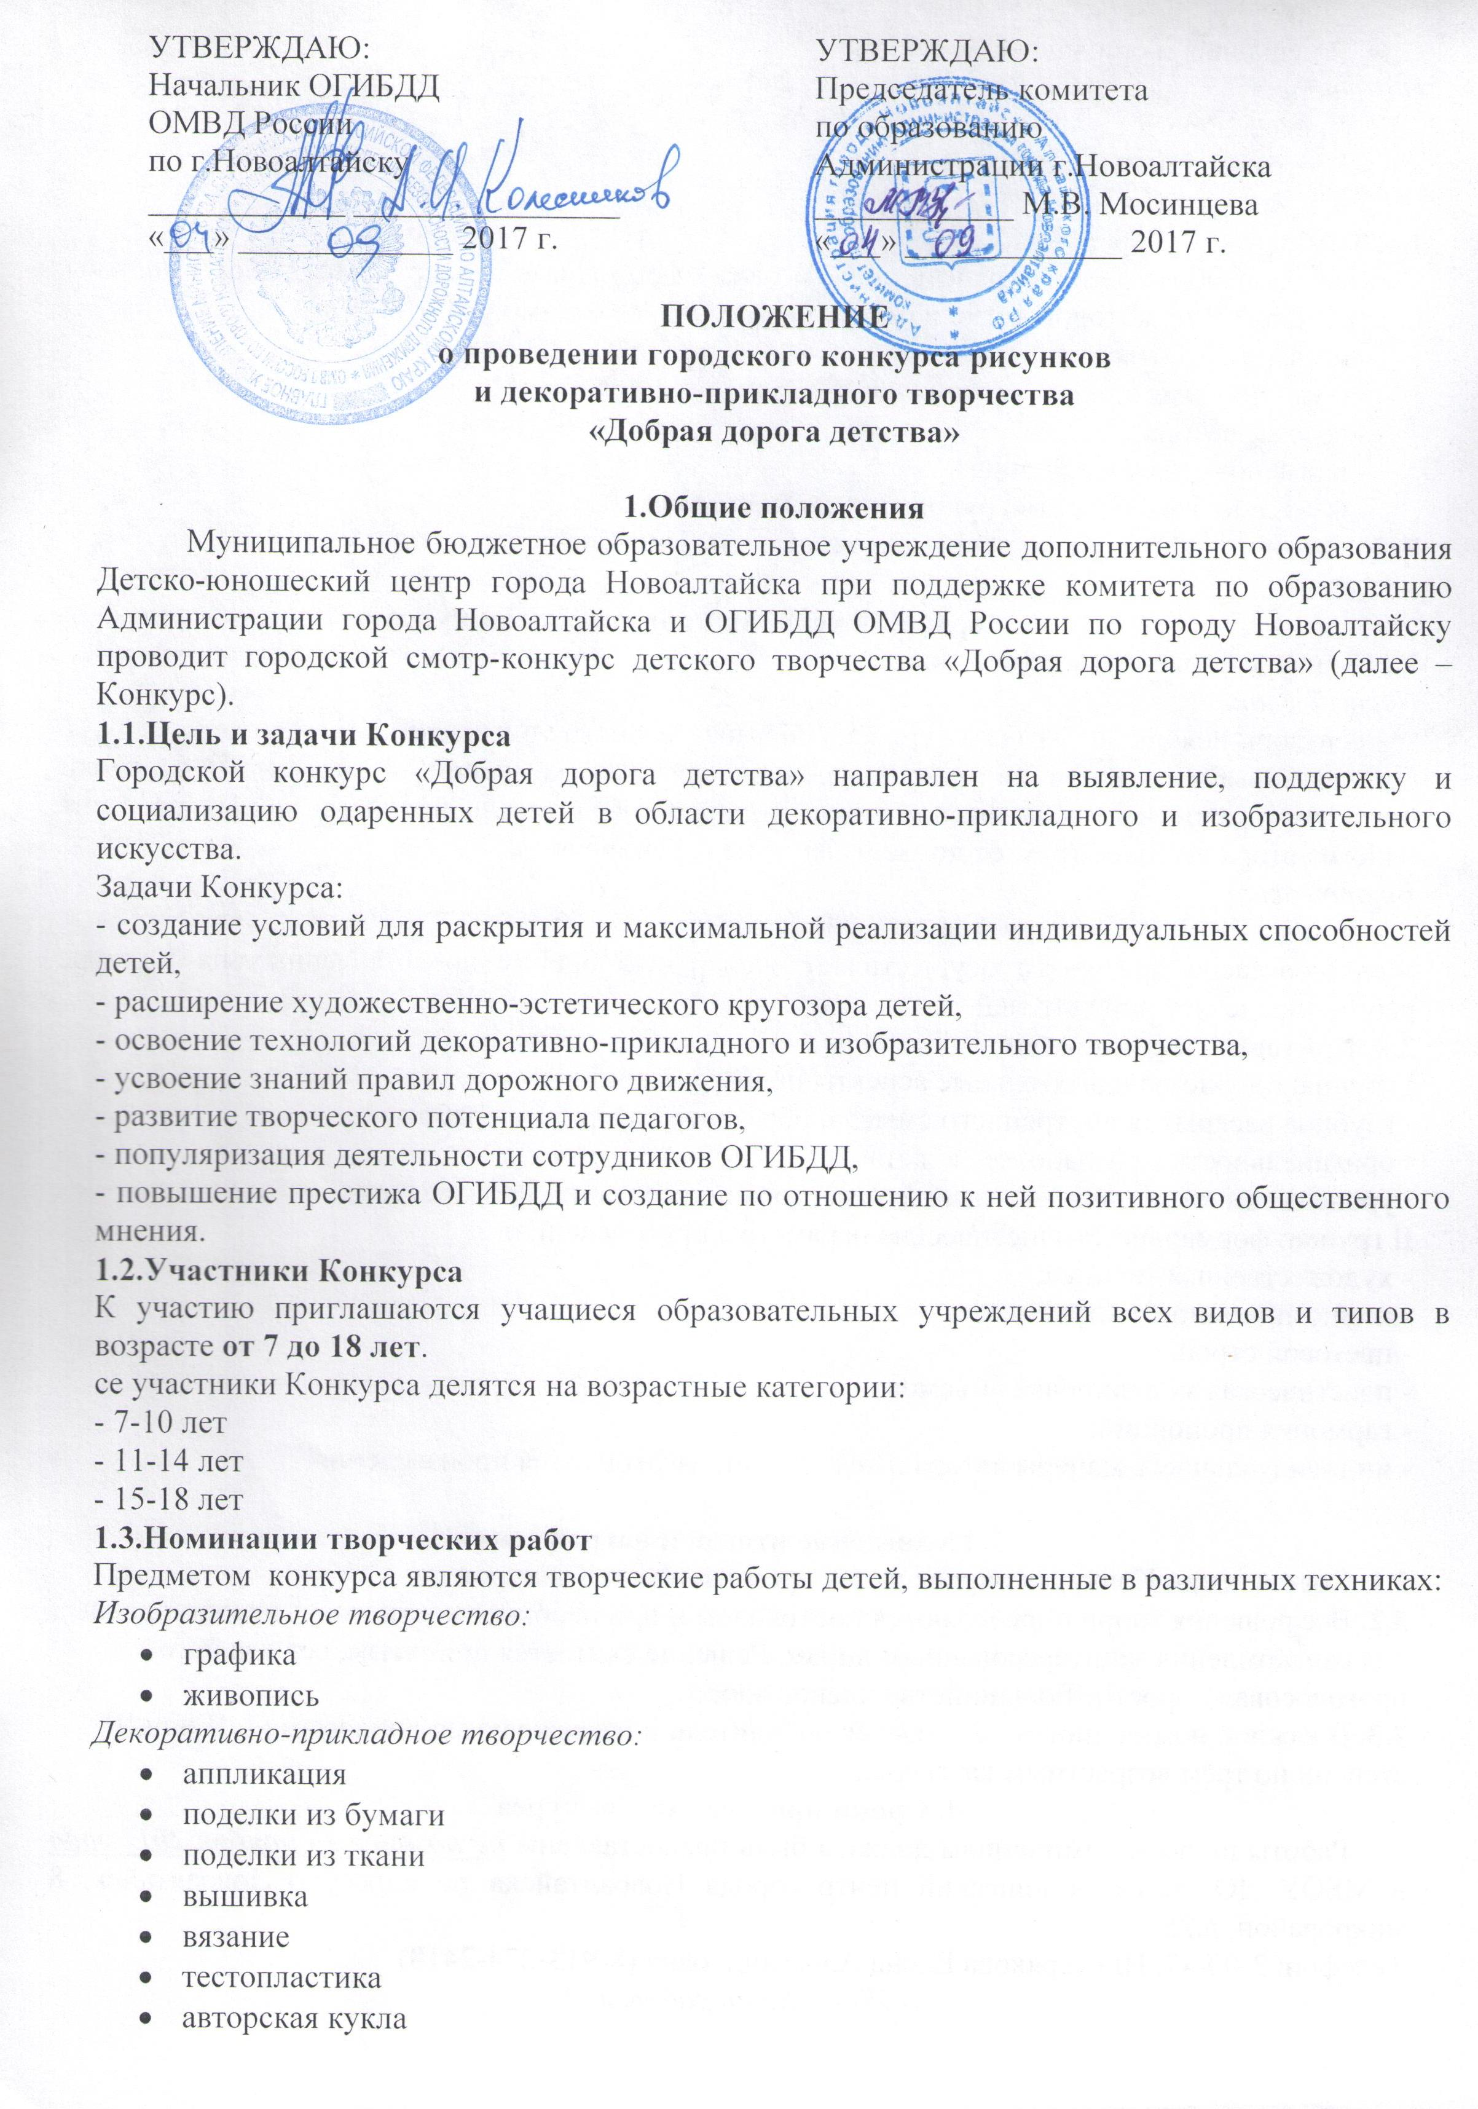
- смешанная и оригинальная техника
Номинации:
- Безопасная дорога
- Светоотражающие элементы
- Новый дорожный знак
1.4. Требования к оформлению
Каждая изобразительная работа должна быть оформлена в паспарту. Все работы должны иметь этикетку, на которой четко и без сокращений необходимо указать:
- название работы;
- фамилию, имя автора (полностью);
- возраст автора;
- наименование учреждения;
- фамилию, имя, отчество руководителя (полностью).
Работы, оформленные не по данным критериям, на Конкурс не принимаются.

2. Порядок и условия проведения Конкурса
2.1. Конкурс проводится в два этапа.
Первый этап:
сентябрь-ноябрь 2017 года — уровень образовательного учреждения.
Для организации отбора на данном уровне создаются комиссии на местах. Победители получают право участия во втором этапе Конкурса. Количество предоставляемых работ от одного автора не более трёх, от коллектива — не ограничено.
Второй этап:
декабрь 2017 года — муниципальный уровень.
Жюри согласно критериям осуществляет экспертную оценку представленных на Конкурс работ, определяет победителей.
2.2. Критерии оценки работ:
I группа: идейно-содержательные аспекты произведения:
- глубина раскрытия внутреннего смысла, образного содержания работы;
- оригинальность в разработке сюжета;
- уровень самостоятельности мышления автора при создании произведения.
II группа: формально-стилистические параметры произведения:
- художественная техника;
- композиционное построение;
- цветовой строй;
- пластическая моделировка объемов;
- гармония пропорций;
- индивидуальность манеры автора и технологии изготовления произведения.

3. Подведение итогов и награждение
3.1. Состав жюри Конкурса определяется организатором Конкурса.
3.2. Все решения жюри определяются протоколом и при необходимости могут предоставлены для ознакомления заинтересованным лицам. Решение считается принятым, если за него проголосовало простое большинство членов жюри.
3.3. В каждой номинации определяются победители и награждаются дипломами I, II или III степени по трём возрастным категориям.
4. Сроки проведения Конкурса
Работы по всем номинациям должны быть предоставлены не позднее 25 ноября 2017 года в МБОУ ДО Детско-юношеский центр города Новоалтайска по адресу: г.Новоалтайск, 8 микрорайон, д.25
Телефон: 2-00-47, Ильдерякова Елена Александровна (8-913-274-2418)
Ждём Ваши работы!!!

